**第十二章作业：P279 2(2)、4、5( i + i, i * ( i * i ) )**

**P279-2(2)具体要求：**

**试用直观算符优先分析法分析下述表达式：**

**(1) a + * b**

**(2) a + b * ( c + d ) – e**

**判明是否是下述文法的合法句子，并列出分析过程。**

**文法：**

**E∷= E + E | E – E | E * E | E ↑ E | i | ( E )**

**优先关系矩阵如下。**

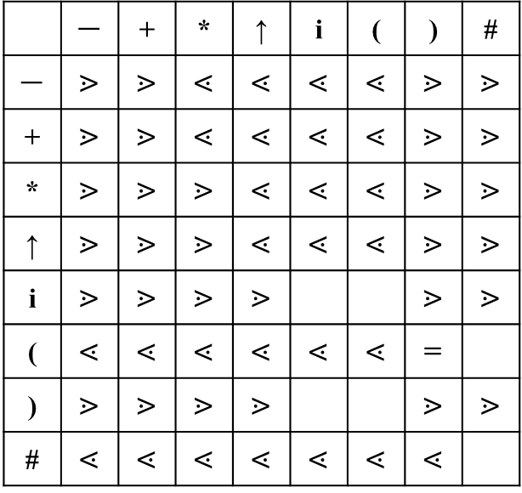

**补充题：**

**有如下文法G[E]：**

* **E→E + T | T**
* **T→E | ( E ) | i**

**1. 求每个非终结符的FIRSTVT和LASTVT集合。**

**2. 构造算符优先关系矩阵。**

**3. 判断该文法是否为算符优先文法。**

**（去掉T→E这个产生式才是，否则不是！）**